16 maja 2019
Informacja prasowa
Podaruj Mamie chwilę dla siebie

Dzień Mamy tuż tuż! Warto wynagrodzić jej lata oddania, cierpliwości, troski i niepowtarzalnej miłości. Propozycja na zbliżające się święto to podarunek, dzięki któremu odnajdzie chwilę dla siebie, a przy tym zadba o swoje ciało. Eksperci marki Natura Siberica polecają naturalne produkty, które będą nie tylko miłym upominkiem, ale także pretekstem do zadbania o siebie.
Każda z nas wie, jak ciężko jest znaleźć chwilę na zasłużony relaks. Dlatego, planując upominek dla ukochanej Mamy, warto pomyśleć o tym, czego naprawdę potrzebuje. Czasami, prosty upominek może stać się pretekstem do stworzenia nowego rytuału, jak na przykład regularnego, domowego SPA. Przy użyciu dobrych jakościowo, naturalnych produktów przyniesie on wspaniałe efekty dla skóry i urody. Poniżej przedstawiamy propozycje naturalnych skarbów idealnych na Dzień Mamy:
Wzmacniające serum do twarzy i szyi z kawiorem i złotem Caviar Gold
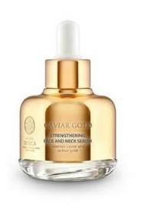
Skoncentrowane serum do twarzy i szyi o dogłębnym działaniu odmładzającym. Wspomaga odnowę skóry i stymuluje produkcję naturalnego kolagenu, dzięki czemu ujędrnia ją i widocznie liftinguje. Dzięki wykorzystaniu ekstraktu z czarnego kawioru krem sprawia, że skóra odzyskuje jędrność i gładkość, a procesy starzenia ulegają zahamowaniu. Aktywne złoto wykazuje unikalną cechę, a mianowicie zwiększa zdolności skóry do przyswajania innych substancji aktywnych zawartych w produkcie oraz do podnoszenia ich skuteczności. Aktywny Północny Kompleks Energetyzujący oparty na dzikich, syberyjskich roślinach, nasyca skórę witaminami i składnikami odżywczymi. Kwas hialuronowy regeneruje i dogłębnie nawadnia, podczas gdy ceramidy odbudowują naturalną ochronną warstwę lipidową na powierzchni skóry, zapobiegając odparowywaniu z niej wilgoci. VITAGENYL® aktywuje mechanizmy obronne i stymuluje jej regenerację, co pozwala na zachowanie młodości i pięknego wyglądu. Kompleks PEPHA®-TIGHT zapewnia długotrwały efekt liftingu i wygładzenia skóry.
Pojemność: 30 ml
Cena: 147.99 zł

Intensywnie regenerująca maska do twarzy z kawiorem i platyną Caviar Platinum
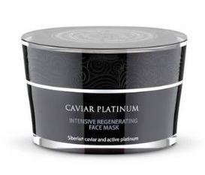
Natychmiastowo działająca maska do twarzy, skutecznie usuwająca oznaki zmęczenia. Dzięki działaniu uelastyczniającemu skórę i wygładzającemu zmarszczki, odświeża i przywraca twarzy młodzieńczy kształt. Dzięki wykorzystaniu ekstraktu z czarnego kawioru maska sprawia, że skóra odzyskuje jędrność i gładkość, a procesy starzenia ulegają zahamowaniu. Aktywna platyna w połączeniu z polipeptydem SYN®- COLL stymuluje syntezę naturalnego kolagenu w komórkach skóry oraz wspomaga procesy regeneracji. Zwiększa również zdolność skóry do przyswajania innych substancji aktywnych zawartych w produkcie. Aktywny Północny Kompleks Liftingujący oparty na dzikich, syberyjskich roślinach adaptogennych takich jak różeniec górski czy cytryniec chiński, nasyca skórę witaminami i składnikami odżywczymi. Przywraca optymalny poziom nawodnienia, wyrównuje koloryt oraz pomaga zachować młodzieńczą jędrność i elastyczność. Kwas hialuronowy i panthenol regenerują i nawadniają, a VITAGENYL® aktywuje mechanizmy obronne skóry, przedłuża życie komórek i stymuluje ich regenerację, co pozwala na zachowanie młodości i pięknego wyglądu. Kompleks witamin A, C, E i F działa jak silny antyoksydant wspomagając syntezę kolagenu, regenerując i wzmacniając naturalną barierę ochronną skóry.
Pojemność: 50 ml
Cena: 138.99 zł
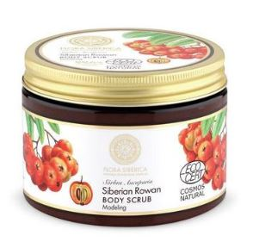
Naturalny modelujący peeling do ciała Siberian Rowan Flora Siberica

Peeling, który delikatnie złuszcza skórę przywracając jej witalność. Regularnie stosowany wzmacnia skórę i wyrównuje jej koloryt. Będąca źródłem wielu witamin dziko rosnąca syberyjska jarzębina odmładza skórę, wzmacnia i tonizuje, nadając jej gładkość i elastyczność. Peeling posiada certyfikat ECOCERT COSMOS NATURAL, który potwierdza naturalne pochodzenie produktu oraz bezpieczeństwo jego użytkowania.

Pojemność: 500 ml
Cena: 45.50zł

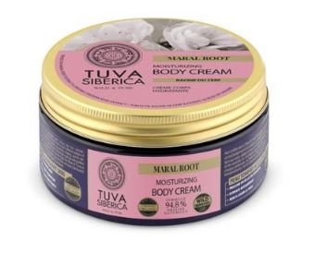
Nawilżający bio-krem do ciała Maral Root Tuva Siberica
Nawilżający krem do ciała, którego formuła zawiera 94,8% składników naturalnych. Ma lekką konsystencję, która intensywnie nawilża, zmiękcza i wyrównuje koloryt skóry. Stosowany w tradycyjnej medycynie Tuva od ponad 200 lat korzeń szczodraka koi i regeneruje skórę. Róża dahurska to prawdziwie witaminowy koktajl dla skóry całego ciała, który je doskonale nawilża i odżywia.
Pojemność: 500 ml
Cena: 45.50 zł

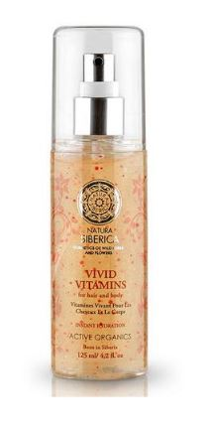
Aktywne witaminy - spray do włosów i ciała
Aktywne witaminy to spray do ciała i włosów, który intensywnie nawilża i regeneruje. Unikalna formuła oparta jest na ekstraktach z syberyjskich jagód, ziół i kwiatów. Wykazuje właściwości odżywcze, nawilżające i rozświetlające. Zabezpiecza przed nadmierną ucieczką wody ze skóry i włosów. Zawiera niezwykle bogate w wit. C i kwasy omega ekstrakty z maliny moroszki i dzikiej jeżyny, które regenerują komórki skóry i włosów, poprawiając ich elastyczność i wyrównując koloryt. Cytryniec chiński nawilża i tonizuje skórę, a sofora japońska, jako naturalne źródło rutyny zmniejsza zaczerwienienia skóry. Dzika róża dahurska bogata w witaminy B, E i beta karoten odbudowuje strukturę włosów, sprawiając, że stają się silne i podatne na układanie, podczas gdy ekstrakt z czarnej jagody syberyjskiej przywraca im naturalną siłę i blask. Wyciąg miodunki plamistej chroni włosy przed utratą wilgoci, a zawarte w niej witaminy A, B, C, E zapewniają długotrwałą ochronę i delikatną pielęgnację.
Pojemność: 125 ml
Cena: 38.50 zł

Produkty dostępne w oficjalnym sklepie marki www.naturasiberica.com.pl
Odwiedź nas na:
Facebooku: https://www.facebook.com/NaturaSibericaPolska/
Instagramie: https://www.instagram.com/naturasibericapolska/

Dossier marki
Natura Siberica to marka kosmetyków naturalnych produkowanych w Unii Europejskiej ze składników roślinnych pochodzących z Syberii. Formuła produktów oparta jest na starannie wyselekcjonowanych
i przygotowanych ekstraktach roślinnych. Rośliny syberyjskie wykorzystywane do produkcji kosmetyków Natura Siberica hodowane są na certyfikowanych farmach (UE 834/07). Posiadają również certyfikaty głównych europejskich stowarzyszeń ekologicznych: ICEA (Włochy), Ecocert (Francja), BDIH (Niemcy) i Soil Association (Anglia).

Kontakt dla mediów:

Paula Bielska
Triple PR
ul. Jaktorowska 5/68, Warszawa
22 216 54 20, 601 542 502
paulina.bielska@triplepr.pl
www.triplepr.pl

